**ДИСГРАФИЯ** – спецефическое нарушение процесса письма, проявляющееся в стойких и повторяющихся ошибках на письме, обусловленное сфорсированностью высших психических функций, участвующих в процессе письма.(Р.И. Лалаева)

***Симптомы дисграфии***

Типичные ошибки, встречающиеся при различных видах **дисграфий**, могут проявляться

* зеркальным написанием букв.
* смешением и заменами графически сходных рукописных букв *(ш-щ, т-ш, в-д, м-л)* или фонетически сходных звуков на письме *(б–п, д–т, г–к, ш-ж)*;
* искажением буквенно-слоговой структуры слова (пропусками, перестановками,
* добавлением букв и слогов);
* нарушением слитности и раздельности написания слов;
* аграмматизмами на письме (нарушением словоизменения и согласования слов в **предложении**,
* недописыванием или добавлением элементов букв (л вместо м; х вместо ж и наоборот,

О наличии  **дисграфии** можно говорить только после того, как ребенок овладевает техникой письма, т. е. не раньше 8–8,5 лет.

Как известно, любое   нарушение *легче****предупредить****,* ***чем «лечить».***

***Поэтому ведение профилактической работы по  предупреждению  ошибок чтения и письма у детей 5 – 7 лет необходимо.***

Профилактическая работа по предупреждению дисграфии должна вестись в комплексе, включая в себя различные направления:

**Ι. Развитие умения правильно слышать и выделять звуки речи**

Ребенку важно уметь:

•         определять место заданного звука в слове (вначале, середине, конце);

•         делить слова на слоги;

•         различать твердые и мягкие согласные;

•         различать гласные и согласные звуки;

•         осознавать основные элементы языка – слово, слог, звук.

**ΙΙ. Формирование и закрепление правильного звукопроизношения**

Иначе ошибки в устной речи спровоцируют появление ошибок при чтении и на письме.

**ΙΙΙ. Развитие моторики и графических навыков**

Необходимо тренировать:

•         пространственное восприятие расположение предметов по отношению к ребенку, между предметами, ориентация в понятиях «слева», «справа», «внизу» и т.д.);

•         общую моторику;

•         мелкую моторику (игры с мелкими предметами, шнуровки, пальчиковые игры, штриховки и т.д.).

**ΙV. Развитие звуко-буквенного анализа**

Ребенка надо научить:

•         устанавливать последовательность звуков в словах, обозначать их соответствующими буквами;

•         понимать смыслоразличительную роль буквы.

**V. Развитие словаря**

Формировать умения:

•         определять количество и последовательность слов в предложениях;

•         составлять предложения, рассказ по сюжетным картинкам;

•         пересказать текст;

•         рассказать сказку.

**VΙ. Обучение чтению**

Если ребенок учится читать, необходимо помнить, что чтение должно быть осмысленным, ребенок должен понимать прочитанный текст, уметь его пересказать.

Если внимательно отнестись ко всем этим направлениям, то это будет хорошей профилактикой нарушений письма.

*ДЛЯ  ТОГО, ЧТОБЫ У РЕБЁНКА СФОРМИРОВАЛСЯ ЧЁТКИЙ ОБРАЗ БУКВЫ НЕОБХОДИМО ЗАНИМАТЬСЯ С НИМ СЛЕДУЮЩИМИ ВИДАМИ ДЕЯТЕЛЬНОСТИ*.

**Игра с пластилином**

Слепите с детьми буквы из пластилина, а затем прикрепите их на гладкие дощечки, которые позже можно будет использовать для тактильного исследования. Попросите ребенка закрыть

глаза и попытаться на ощупь определить, какая это буква. Дома ребенок может вместе со взрослыми вылепить букву из теста, а потом испечь из них печенья.

**Игра со счетными палочками или мозаикой**

Дети с удовольствием выкладывают букву из счетных палочек или мозаики.

**Ниткография**

С помощью толстой шерстяной нитки или веревочки можно изобразить букву на кусочке фланели. Этот метод называется «ниткографией».

**Буквы из проволоки**

Взрослый может научить ребенка делать букву, изгибая тонкую проволоку в разных направлениях. Буквы из проволоки сразу оживают: они могут шевелить «ручками» и «ножками», кланяться и даже ходить по дорожке. Вместе с ребенком сочиняйте забавные истории из жизни букв.

**Занятия на прогулке**

На прогулке нарисуйте палочкой на земле буквы или слоги или выложите их из шишек, камешков, желудей или прутиков. Нарисованные на земле буквы можно читать, одновременно шагая по ним.

**Игра с красками и водой**

 Предложите ребенку поиграть в художника и кистью нарисовать большие яркие буквы. Или, вместо краски, смочив

указательный палец в воде, нарисовать буквы на поверхности стола. Не забывайте

так же о цветных мелках, которыми можно рисовать на асфальте. Большое удовольствие доставляет детям рисование на запотевшем окне.

**Развиваем тактильные ощущения**

Для того, чтобы ребенок лучше запомнил графический образ букв, полезно научить его узнавать буквы тактильным способом. Для этого взрослый указательным пальцем «рисует» букву на руке, щеке или спине малыша.

**Рисуем буквы в воздухе**

Интересно и полезно «рисовать» буквы в воздухе указательным пальцем или всей рукой, как будто дирижируя. Причем, в одном варианте рисует взрослый, а ребенок отгадывает букву, а в другом, наоборот, рисует ребенок, а отгадывает взрослый.

*Итак, приготовьте цветные карандаши, счетные палочки или спички (предварительно отломите от них головки), проволоку, пластилин и отправляйтесь вместе с ребенком «играть» с буквами.*

Муниципальное бюджетное дошкольное образовательное учреждение

детский сад «Улыбка» г. Волгодонска

**Профилактика**

**дисграфии**

**у дошкольников**

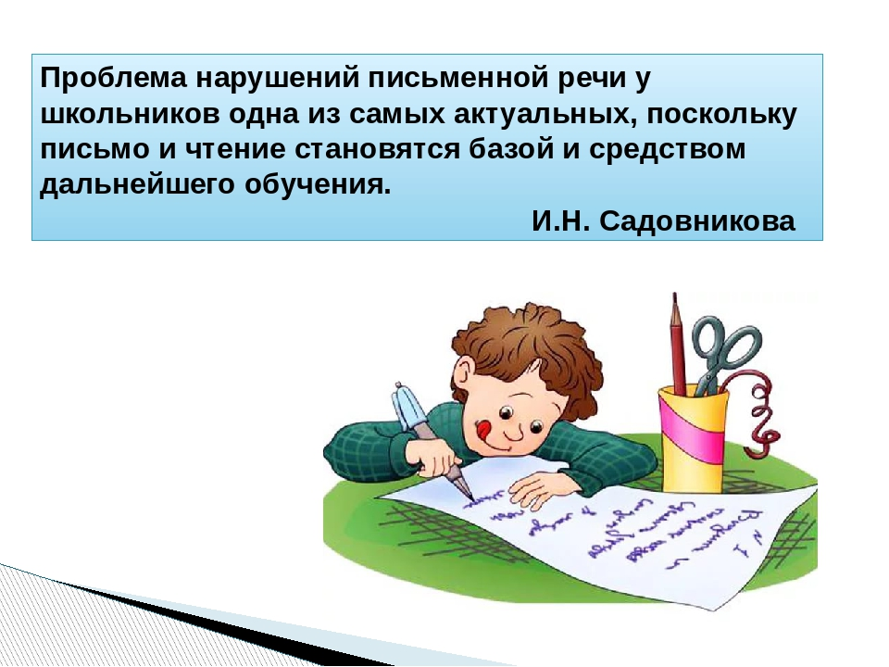

Составитель:

Учитель-логопед

Герасименко И.А.